

本科毕业设计
中期检查报告

论文名称：一款Windows Phone平台下聚会应用的设计与实现
姓 名：曾斌
学 号：39211118
所属院系：北京航空航天大学软件学院
指导教师：谭火彬

2013年 3 月 18 日

目录
1. 课题背景介绍 1
1.1 课题来源 1
1.2 课题目标与任务 1
1.3 主要技术与成果 1
2. 系统总体方案及任务进展 1
2.1. 需求分析 1
2.2. 系统设计 1
2.3. 主要工作内容 1
2.4 任务完成情况 2
3. 后期拟完成的研究工作及进度安排 2
4. 参考文献 2

课题背景介绍

课题来源
自己命题项目。

课题目标与任务
鉴于我们已经经过了长期的软件工程理论知识的学习， 我们现在更需要的是将理论应用于实践当中。那么软件工程的理论知识是如何在IT行业前沿得到应用的呢？ 本论文将对如何设计和实现一款Windows Phone平台下的聚会应用进行讨论。在此过程中， 我们将用到大量软件工程、系统分析与设计及设计模式等相关知识， 进而帮助大家学习这些知识。
作为一个聚会上的手机游戏， 我们希望为用户的聚会创建更良好的气氛，对于一些很有趣但一般只在聚会时才玩的游戏，我们推出我们的联网游戏平台，使用户在平时也可享受这些游戏的乐趣。

主要技术与成果
作为移动联网应用，我们采用Windows Phone平台作为终端平台，基于Node.js的Pomelo框架作为服务器端开发框架。
对于有一定开发经验的人而言， Windows phone开发方便、简单，极易上手； 对于一个并不擅长界面设计的程序员而言， 该平台的UI着实简单，但不失其大方的独特风格；对于普通学生而言，管理良好的商店为好应用得到不错下载量提供了保障；对于普通用户来说，Windows Phone提供了非常智能、友好的交互方式。不仅如此，随着Windows 8的来临，该平台的实力将大大增强。
node.js是由Ryan Dahl编写的服务器端javascript框架，其初衷是为了编写更为高效的web服务器。它的亮点在于：
- 使用当前最快的google v8 js engine
- 单线程。因为不需要考虑并发，所以也就没有了锁和阻塞的概念，大大简化编程。
- 事件回调模型。所有的异步操作，比如数据库访问都是通过事件触发的。
- 完全发挥javascript作为动态解释语言的强大威力。
pomelo是基于node.js的高性能,分布式游戏服务器框架。它包括基础的开发框架和相关的扩展组件（库和工具包），可以帮助你省去游戏开发枯燥中的重复劳动和底层逻辑的开发。 pomelo不但适用于游戏服务器开发， 也可用于开发高实时web应用，它的分布式架构可以使pomelo比普通的实时web框架扩展性更好。
MySQL作为一个体积小、速度快、总体拥有成本低并且开放源码的关系性数据管理系统，必然是我们开发小项目的首选。

系统总体方案及任务进展

需求分析
对于普通手机用户而言，他们所希望的游戏应该要是一个交互性强、娱乐性高的手机游戏。考虑到大家在聚会时的场景，选择的游戏要具备很高的互动性。
在功能性需求方面，如下列用例图所示：
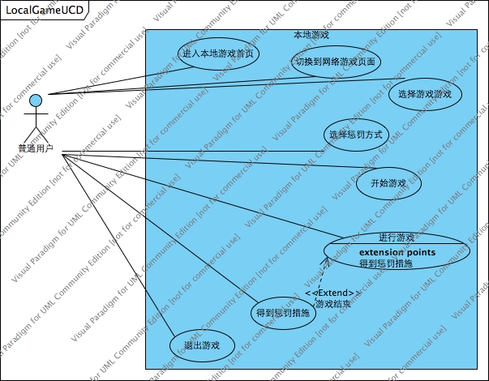
图2.1.1 本地游戏用例图
对于本地游戏， 用户可以完成进入本地游戏首页，切换到网络游戏页面，选择游戏方式，选择惩罚方式，开始游戏，进行游戏，得到推荐的惩罚措施，退出游戏这些活动。
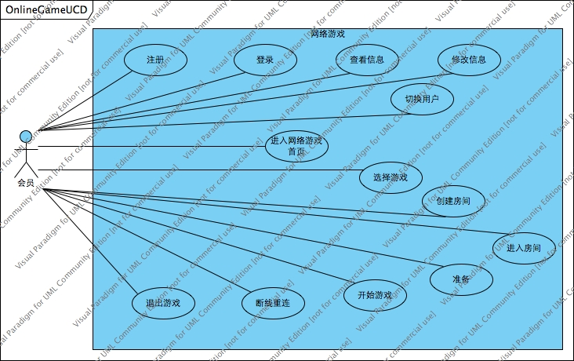
图2.1.2 联网游戏用例图
对于联网游戏方面，用户应该可以完成注册新帐号，登录已有帐号，查看登录的帐号信息，修改信息，切换帐号，进入网络游戏首页，选择游戏方式，创建房间等一系列活动。

系统设计
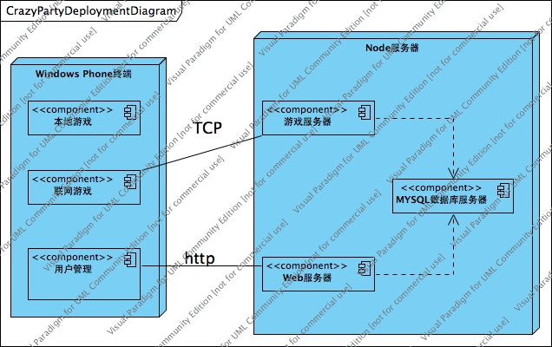
图2.2.1 系统总体设计图
该项目分为两个部分， Windows Phone手机终端和采用Node.js部署的服务器端。
windows Phone终端负责与用户的直接交互。实现的功能包括转瓶子、猜数字、摇骰子、真心话大冒险等游戏的本地游戏方式；用户注册、登录、获取和修改个人信息等用户管理活动； 对于登录的用户，还可以参与到大话骰、摇骰子比大小等联网游戏中。
服务器端又分为三个部分，一个为MySQL数据库服务器， 存储此应用的数据； 基于Rest风格的Web服务器，为用户管理提供服务； 基于socket实现的游戏服务器将实时地与手机保持连接。
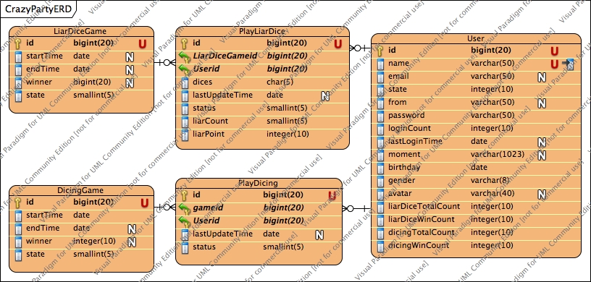
图2.2.2 服务器数据库设计ER图
在服务器中建立CrazyParty数据库，然后分别建立User, DicingGame, LiarDiceGame, PlayDicing, PlayLiarDice等5个表格。 其中User表存的是会员信息， DicingGame表为每局摇骰子比赛信息， LiarDiceGame表为每局大话骰游戏信息，PlayDicing和PlayLiarDice表分别表示为User表与DicingGame和LiarDiceGame的关系。
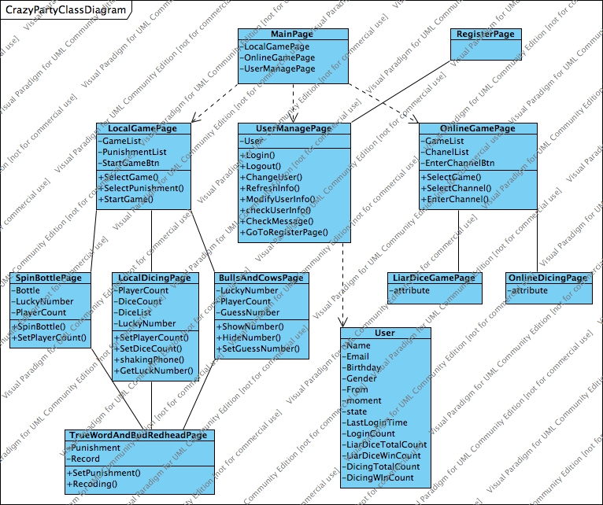
图2.2.3 应用手机端类图
根据系统的用例， 我们可以得到此手机端的类图。由于是手机应用， 我们更多地使用Page作为单位， 包括MainPage、LocalGamePage、UserManagePage、OnlineGamePage、SpinBottlePage、LocalDicingPage、BullsAndCowsPage、TrueAndBudRedheadPage、RegisterPage、LiarDiceGamePage、OnlineDicingPage这11个页面。同时还有一个User类存储用户的信息。
根据类图和用例图， 我们可以设计出我们这个应用的顺序图，如下：

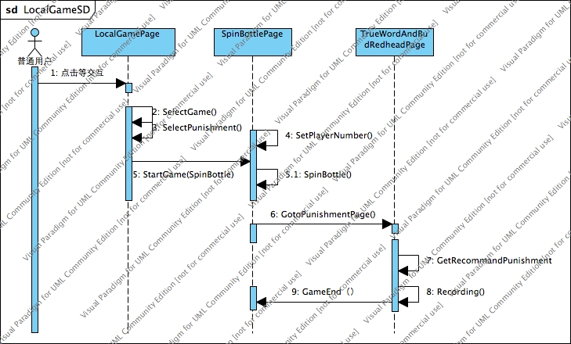
图2.2.4 本地游戏顺序图
本地游戏方面，普通用户将通过点击、摇晃手机等方式进行交互。用户首先进入LocalGamePage页面，可以选择游戏方式和惩罚方式，点击开始游戏的按钮进入到游戏界面，此处以转瓶子游戏为例。在转瓶子游戏中，用户可以选择游戏的人数，用户转动瓶子决定惩罚对象，瓶子停下后跳到惩罚页面，此处以真心话大冒险为例。系统给出推荐的惩罚措施，结束后返回游戏页面。

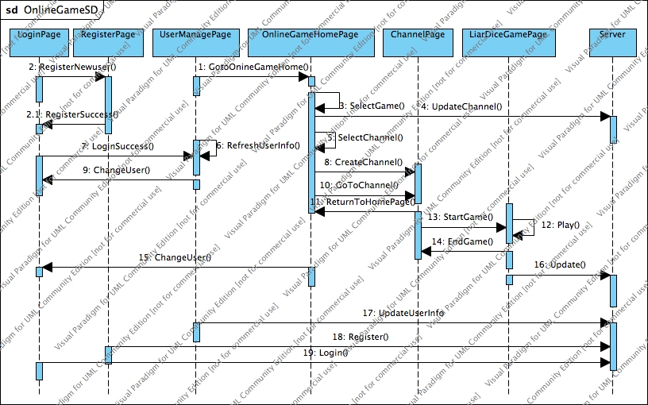
图2.2.5 联网游戏顺序图
联网游戏方面，我们首先进入登录页面，有帐号的人可以进行登录到用户管理页面，没有帐号的用户可以跳转到注册页面注册新帐号。页面管理页中，用户可以查看个人信息、战绩，通过点击更新按钮对数据进行更新，也可直接切换到网络游戏页面。网络游戏页面中，用户可以选择游戏方式，然后创建房间或进入已有房间，此时用户可以退出房间或者开始游戏进入到游戏页面。

主要工作内容
表2.3.1 主要工作内容表
工作内容 | 完成过程 | 存在的问题
需求分析 | 根据自己的见解和网上的资料，在VP-UML中绘制出该项目的用例图。 | 未进行深入的用户调研，需求上可能会有部分出入。
系统分析和设计 | 根据所画的用例图和对Windows Phone及node.js的理解，设计出总体架构，然后一步步细化。在VP-UML软件中画出项目的总体架构图，类图和顺序图。 | 由于之前对Node.js的了解还不足，设计网络游戏部分进展并不顺利。
设计界面及编码 | 根据所画的类图和顺序图，利用Adobe Photoshop进行应用界面的设计，在Visual Studio中进行手机端代码的编写，在Eclipse中进行服务器端代码的编写。 | 工科出身，界面设计有硬伤；  服务器开发面临较多复杂问题，进度较为缓慢

2.4 任务完成情况
表2.4.1 计划进度表
计划时间 | 工作任务 | 完成情况说明
第4周 | 策划和建立基本模型 | 完成
第7周 | 进一步需求分析，完成用例图地绘制 | 完成
第11周 | 进行系统的分析和设计， 完成类图和顺序图 | 本地游戏部分完成，联网游戏部分还要根据服务器进一步了解进行完善。
第17周 | 完成部分代码的编写及单元测试 | 手机端本地游戏和用户管理代码已经基本完成，联网游戏部分还在编写。
总体而因，现在略微落后计划时间。

后期拟完成的研究工作及进度安排
表3.1 后期任务计划表
计划时间 | 工作任务 | 完成计划（技术/手段/方法）
第20周 | 完成部分代码的编写及单元测试 | 手机端和服务器端同时前进。
第22周 | 完成集成测试 | 部署服务器；手机端交与同学使用。
第25周 | 发布、监测、维护 | 发布应用到windows market中。
第27周 | 完善毕业论文

参考文献
[1] J.Whitten(著), 肖刚(译). 系统分析与设计方法[M]. 北京:机械工业出版社,2007.
[2] 吕云翔，刘浩等. 软件工程课程设计[M]. 北京:机械工业出版社,2009.
[3] HSDC顾问团队，赖信任. UML与Enterprise Architectect 7.5团队开发实用手册[M]. 北京:电子工业出版社,2010.
[4] T.H.Croucher. Up and Running with Node.js. 2010.
[5] Microsoft, Inc. MSDN 资源库. http://msdn.microsoft.com/zh-cn/library/ms123401.aspx,2013-01-10.
[6] Oracle Corporation. MySQL Reference Manuals. http://dev.mysql.com/doc/,2013-01-14.
[7] Joyent,Inc. Node.js Manual & Documentation. http://nodejs.org/api/,2013-02-01.
[8] NetEase, Inc. Pomelo Home Page. http://pomelo.netease.com/,2013-02-03.
[9] GitHub,Inc. Pomelo on Github. https://github.com/NetEase/pomelo,2013-02-03.

